Семей қаласының шалғайдағы елдi мекендерінде тұратын балаларды жалпы бiлiм беретiн мектептерге тасымалдаудың схемасы мен тәртiбiн бекіту туралы
Шығыс Қазақстан облысы Семей қаласының әкімдігінің 2018 жылғы 24 маусымдағы № 913 қаулысы. Шығыс Қазақстан облысы Әділет департаментінің Семей қалалық Әділет басқармасында 2018 жылғы 9 шілдеде № 5-2-182 болып тіркелді
РҚАО-ның ескертпесі.
Құжаттың мәтінінде түпнұсқаның пунктуациясы мен орфографиясы сақталған.
"Автомобиль көлiгi туралы" Қазақстан Республикасының 2003 жылғы 4 шілдедегі Заңының 14-бабы 3-тармағының 3-1) тармақшасына, "Автомобиль көлігімен жолаушылар мен багажды тасымалдау қағидаларын бекіту туралы" Қазақстан Республикасы Инвестициялар және даму министрі міндетін атқарушының 2015 жылғы 26 наурыздағы № 349 бұйрығына (Нормативтік құқықтық актілерді мемлекеттік тіркеу тізілімінде № бұйрығына тіркелген) сәйкес, Семей қаласының әкімдігі ҚАУЛЫ ЕТЕДІ:
1. Қаланың шалғайдағы елдi мекендерінде тұратын балаларды жалпы бiлiм беретiн мектептерге тасымалдаудың схемасы осы қаулының 1, 2, 3, 4, 5, 6, 7, 7-1, 8, 9, 10, 11, 12, 13, 14, 15, 16, 17, 18, 19, 20, 21, 22 -қосымшаларына сәйкес бекiтiлсiн.
2. Қаланың шалғайдағы елдi мекендерінде тұратын балаларды жалпы бiлiм беретiн мектептерге тасымалдаудың қоса тәртібі осы қаулының 23 - қосымшасына сәйкес бекітілсін.
3. "Семей қаласының шалғайдағы елді мекендерінде тұратын балаларды жалпы білім беретін мектептерге тасымалдаудың схемасы мен тәртібін бекіту туралы" қала әкімдігінің 2015 жылғы 27 мамырдағы № 869 қаулысының (Нормативтік құқықтық актілерді мемлекеттік тіркеу тізілімінде № 3994 тіркелген, 2015 жылғы 3 шілдедегі "Семей таңы", "Вести Семей" газеттерінде жарияланған) күші жойылды деп танылсын.
4. "Шығыс Қазақстан облысы Семей қаласының білім бөлімі" мемлекеттік мекемесі Қазақстан Республикасының заңнамасында белгіленген тәртіппен:
1) осы қаулының аумақтық әділет органында мемлекеттік тіркелуін;
2) осы әкімдік қаулысы мемлекеттік тіркелген күнінен бастап күнтізбелік он күн ішінде оның көшірмесін қағаз және электрондық түрде қазақ және орыс тілдерінде "Республикалық құқықтық ақпарат орталығы" шаруашылық жүргізу құқығындағы республикалық мемлекеттік кәсіпорнына Қазақстан Республикасы нормативтік құқықтық актілерінің эталондық бақылау банкіне ресми жариялау және енгізу үшін жолданылуын;
3) осы қаулы мемлекеттік тіркелгеннен кейін күнтізбелік он күн ішінде оның көшірмесінің Семей қаласының аумағында таратылатын мерзімді баспа басылымдарына ресми жариялауға жолданылуын;
4) ресми жарияланғанынан кейін осы қаулыны Семей қаласы әкімдігінің интернет-ресурсында орналастырылуын қамтамасыз етсін.
5. Әкімдік қаулысының орындалуын бақылау қала әкімінің әлеуметтік сала, ішкі саясат, жұмыспен қамту және әлеуметтік бағдарламалар мәселелері жөніндегі орынбасарына жүктелсін.
6. Осы қаулы оның алғаш ресми жарияланған күнінен кейін күнтізбелік он күн өткен соң қолданысқа енгізіледі.
Семей қаласының әкімі м. а. | Н. Ушаков
Семей қала әкімдігінің
2018 жылғы "24" мамырдағы
№ 913 қаулысына
1 - қосымша
"№ 10 Жалпы орта білім беретін мектеп" Коммуналдық мемлекеттік мекемесіне "Мұрат", "Бобровка" саяжай алаптарының шалғайдағы елді мекендерінен балаларды тасымалдаудың схемасы

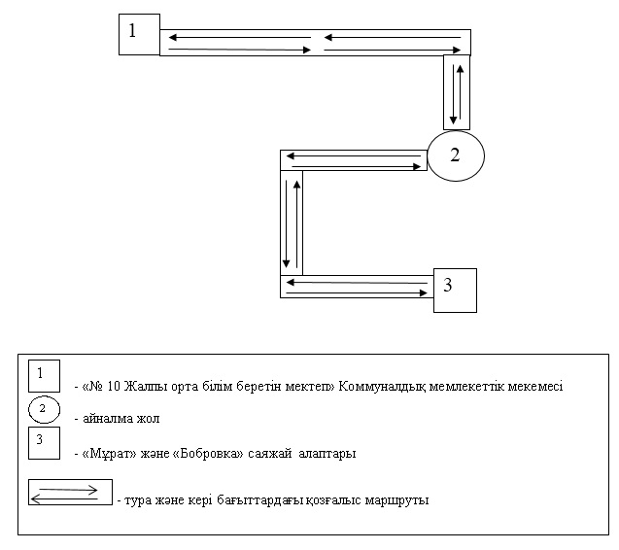

Семей қала әкімдігінің
2018 жылғы "24" мамырдағы
№ 913 қаулысына
2 - қосымша
"№ 11 Жалпы орта білім беретін мектеп" Коммуналдық мемлекеттік мекемесіне Степной кентінің, "Мұрат" саяжай алабының шалғайдағы елді мекендерінен балаларды тасымалдаудың схемасы

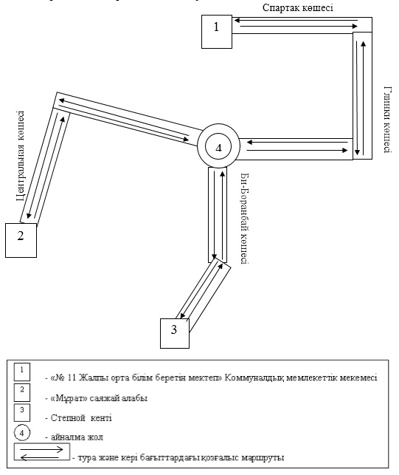

Семей қала әкімдігінің
2018 жылғы "24" мамырдағы
№ 913 қаулысына
3 – қосымша
"№ 12 Жалпы орта білім беретін мектеп" Коммуналдық мемлекеттік мекемесіне оң жақ "Восточный" саяжай алабының (1-6 саяжайлар) шалғайдағы елді мекендерінен балаларды тасымалдаудың схемасы

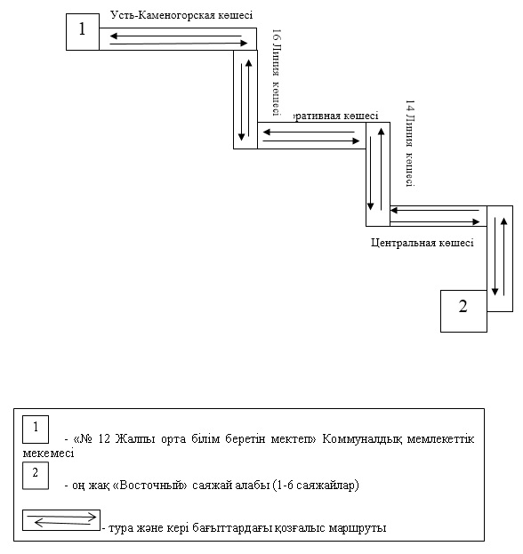

Семей қала әкімдігінің
2018 жылғы "24" мамырдағы
№ 913 қаулысына
4 - қосымша
"№ 21 Жалпы орта білім беретін мектеп" Коммуналдық мемлекеттік мекемесіне "Шөптіғақ" разъезінің, 1-разъезінің, 666-разъезінің шалғайдағы елді мекендерінен балаларды тасымалдаудың схемасы

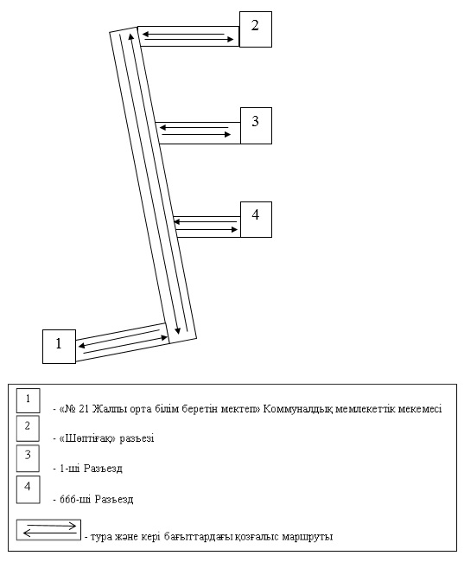

Семей қала әкімдігінің
2018 жылғы "24" мамырдағы
№ 913 қаулысына
5 - қосымша
"№ 22 Жалпы орта білім беретін мектеп" Коммуналдық мемлекеттік мекемесіне "Бобровка", "Мұрат" саяжай алаптарының, Мұрат кентінің, Степной кентінің шалғайдағы елді мекендерінен балаларды тасымалдаудың схемасы

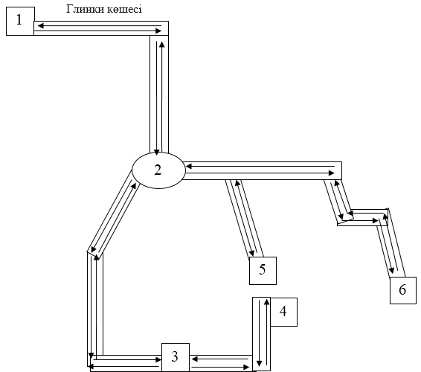

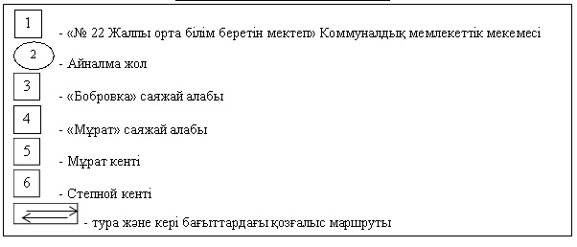

Семей қала әкімдігінің
2018 жылғы "24" мамырдағы
№ 913 қаулысына
6 – қосымша
"Қайрат Рыскұлбеков атындағы № 33 жалпы орта білім беретін мектеп" Коммуналдық мемлекеттік мекемесіне "18 подстанция" ауданының шалғайдағы елді мекендерінен балаларды тасымалдаудың схемасы

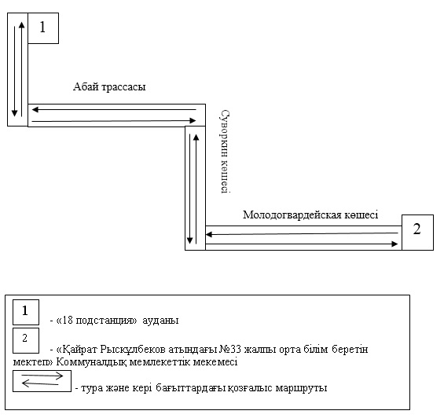

Семей қала әкімдігінің
2018 жылғы "24" мамырдағы
№ 913 қаулысына
7 - қосымша
"№ 34 Жалпы орта білім беретін мектеп" Коммуналдық мемлекеттік мекемесіне "Южный" саяжай алабының, Подхоз кентінің, "Конечная" аялдамасы шалғайдағы елді мекендерінен балаларды тасымалдаудың схемасы

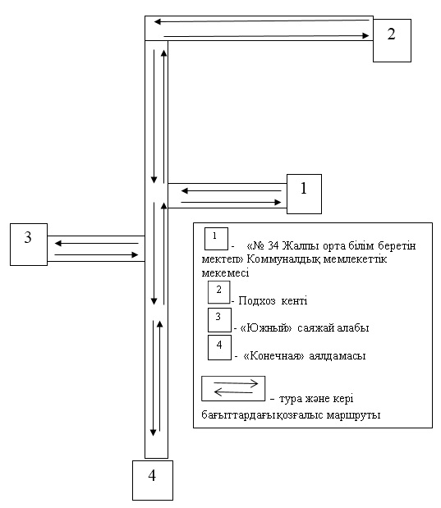

Семей қала әкімдігінің
2018 жылғы "24" мамырдағы
№ 913 қаулысына
7-1 қосымша
"№ 34 Жалпы орта білім беретін мектеп" Коммуналдық мемлекеттік мекемесіне "Контейнерный", "РСУ" саяжай алаптарының, "Төлеуғали" аялдамасы шалғайдағы елді мекендерінен балаларды тасымалдаудың схемасы

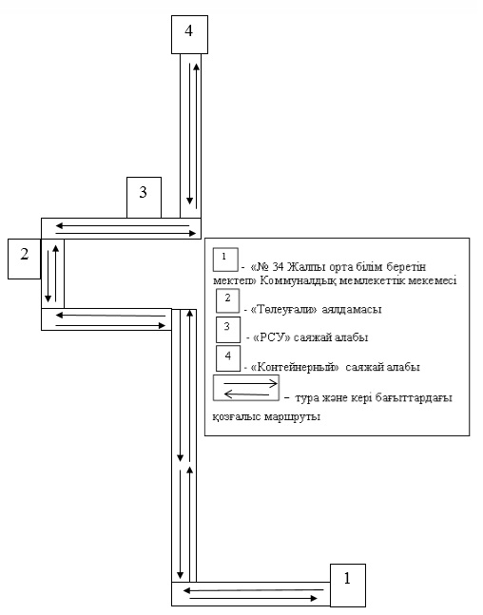

Семей қала әкімдігінің
2018 жылғы "24" мамырдағы
№ 913 қаулысына
8 - қосымша
"№ 39 Жалпы орта білім беретін мектеп" Коммуналдық мемлекеттік мекемесіне "Мұрат-1", "Мұрат-2", "Бобровка" саяжай алаптарының шалғайдағы елді мекендерінен балаларды тасымалдаудың схемасы

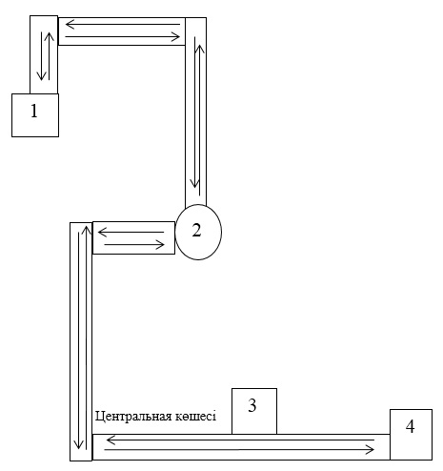

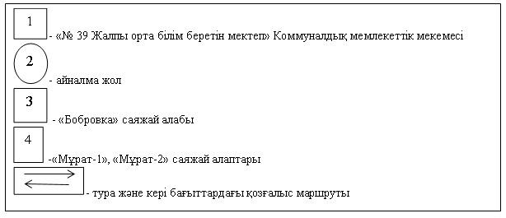

Семей қала әкімдігінің
2018 жылғы "24" мамырдағы
№ 913 қаулысына
9 - қосымша
"№ 47 Жалпы орта білім беретін мектеп" Коммуналдық мемлекеттік мекемесіне Водный кентінің, "РСУ" саяжай алабының шалғайдағы елді мекендерінен балаларды тасымалдаудың схемасы

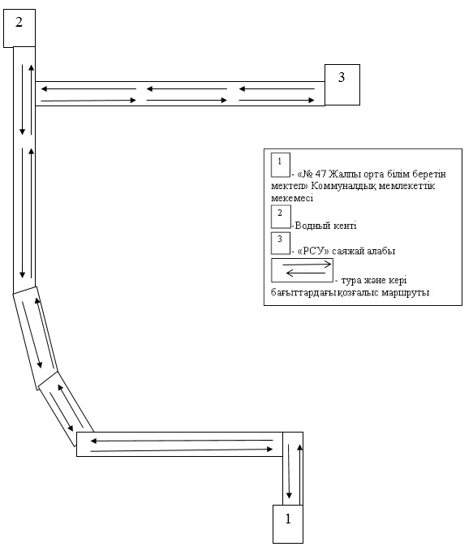

Семей қала әкімдігінің
2018 жылғы "24" мамырдағы
№ 913 қаулысына
10 – қосымша
"Пригород жалпы орта білім беретін мектеп" Коммуналдық мемлекеттік мекемесіне Аксаринск ауылының, Кіші Ақтөбе ауылының, "Сосна" шипажайы шалғайдағы елді мекендерінен балаларды тасымалдаудың схемасы

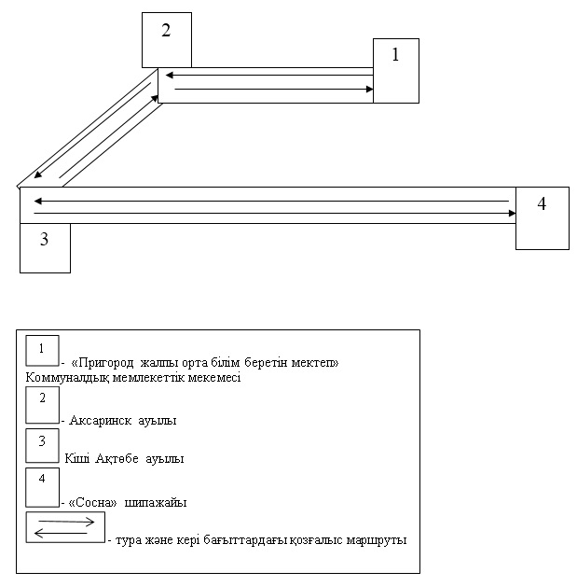

Семей қала әкімдігінің
2018 жылғы "24" мамырдағы
№ 913 қаулысына
11 - қосымша
"Шүлбі жалпы орта білім беретін мектеп кешені" Коммуналдық мемлекеттік мекемесіне Баженово ауылының, Гидростроительный кентінің шалғайдағы елді мекендерінен балаларды тасымалдаудың схемасы

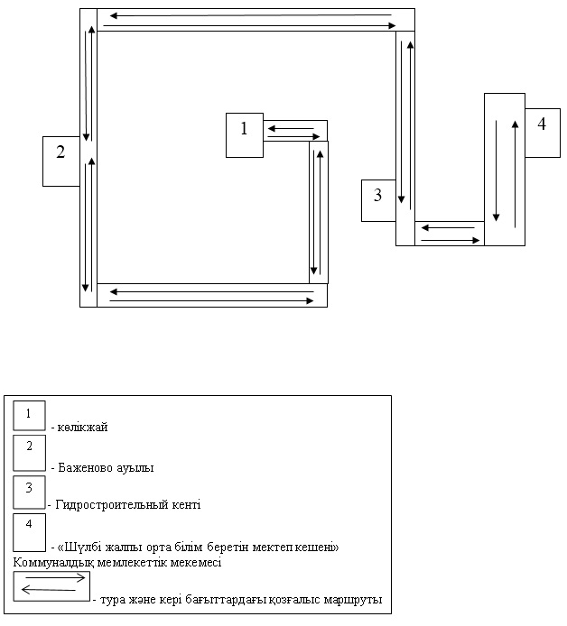

Семей қала әкімдігінің
2018 жылғы "24" мамырдағы
№ 913 қаулысына
12 - қосымша
"А. Ибраев атындағы жалпы орта білім беретін мектеп" Коммуналдық мемлекеттік мекемесіне Баженово ауылының шалғайдағы елді мекендерінен балаларды тасымалдаудың схемасы

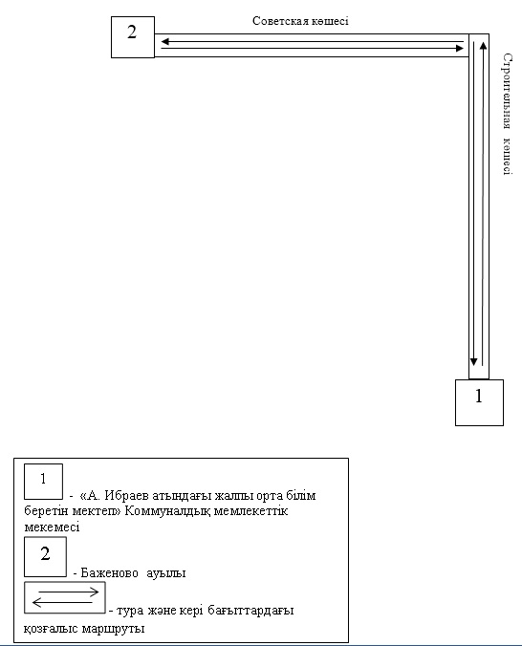

Семей қала әкімдігінің
2018 жылғы "24" мамырдағы
№ 913 қаулысына
13 – қосымша
"Бұлақ жалпы орта білім беретін мектеп" Коммуналдық мемлекеттік мекемесіне Клементьевка ауылының шалғайдағы елді мекендерінен балаларды тасымалдаудың схемасы

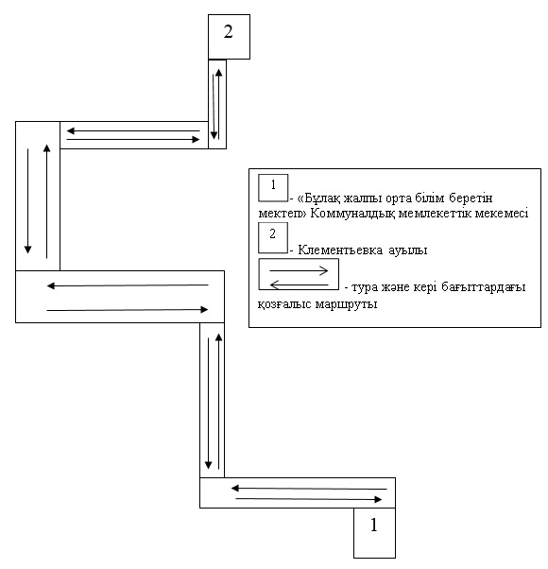

Семей қала әкімдігінің
2018 жылғы "24" мамырдағы
№ 913 қаулысына
14 - қосымша
"Приречный жалпы орта білім беретін мектеп" Коммуналдық мемлекеттік мекемесіне Мұздыбай кентінің, Гранитный кентінің шалғайдағы елді мекендерінен балаларды тасымалдаудың схемасы

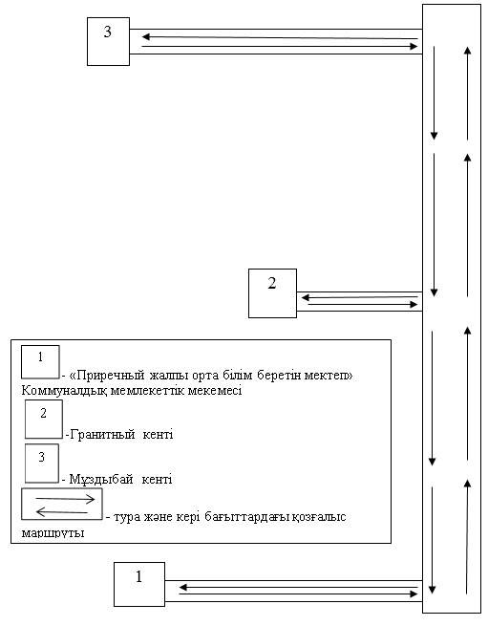

Семей қала әкімдігінің
2018 жылғы "24" мамырдағы
№ 913 қаулысына
15 - қосымша
"Озерки жалпы орта білім беретін мектеп" Коммуналдық мемлекеттік мекемесіне Каштак ауылының, Лесхоз, Половинки ауылының, Тепкаши ауылының шалғайдағы елді мекендерінен балаларды тасымалдаудың схемасы

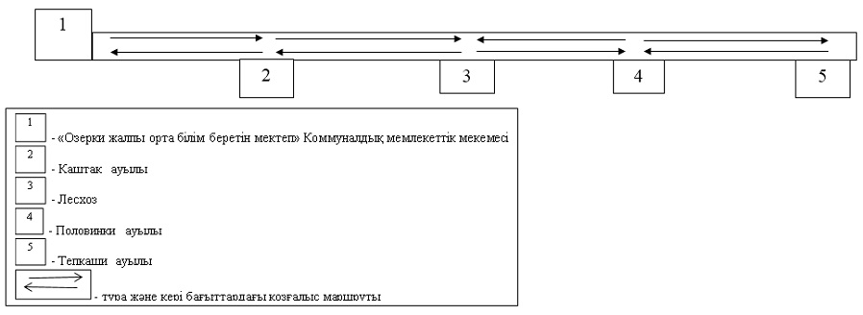

Семей қала әкімдігінің
2018 жылғы "24" мамырдағы
№ 913 қаулысына
16 - қосымша
"Талица жалпы негізгі білім беретін мектеп" Коммуналдық мемлекеттік мекемесіне Тепкаши ауылының шалғайдағы елді мекендерінен балаларды тасымалдаудың схемасы

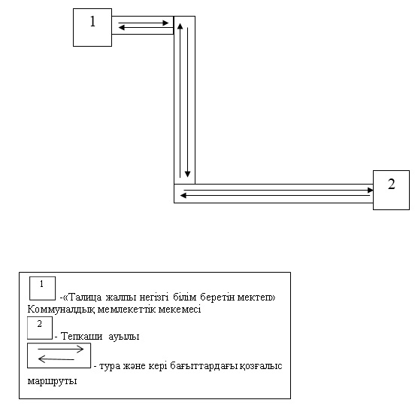

Семей қала әкімдігінің
2018 жылғы "24" мамырдағы
№ 913 қаулысына
17 – қосымша
"Бөкенші жалпы орта білім беретін мектеп" Коммуналдық мемлекеттік мекемесіне Маралды ауылының шалғайдағы елді мекендерінен балаларды тасымалдаудың схемасы

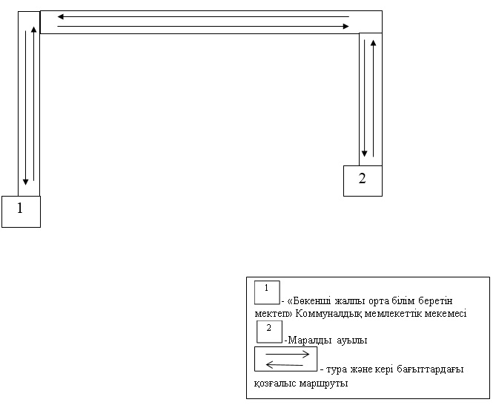

Семей қала әкімдігінің
2018 жылғы "24" мамырдағы
№ 913 қаулысына
18 - қосымша
"Шақаман жалпы орта білім беретін мектеп" Коммуналдық мемлекеттік мекемесіне Достық ауылының, "Талды" станциясының шалғайдағы елді мекендерінен балаларды тасымалдаудың схемасы

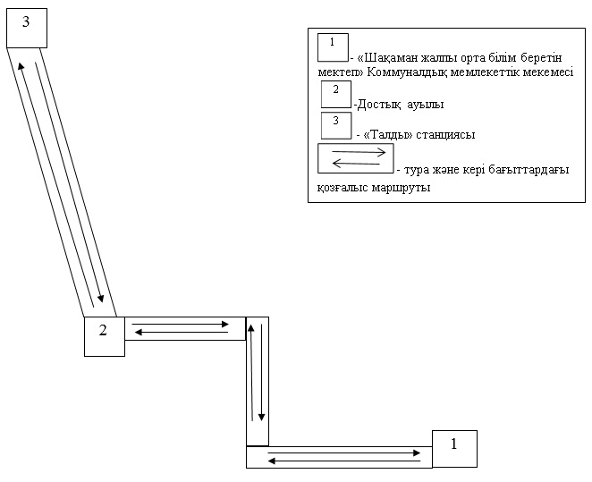

Семей қала әкімдігінің
2018 жылғы "24" мамырдағы
№ 913 қаулысына
19 - қосымша
"Б. Исадилов атындағы жалпы орта білім беретін мектеп" Коммуналдық мемлекеттік мекемесіне Шақаман ауылының, Кенжебай ауылының, 22-разъезінің шалғайдағы елді мекендерінен балаларды тасымалдаудың схемасы

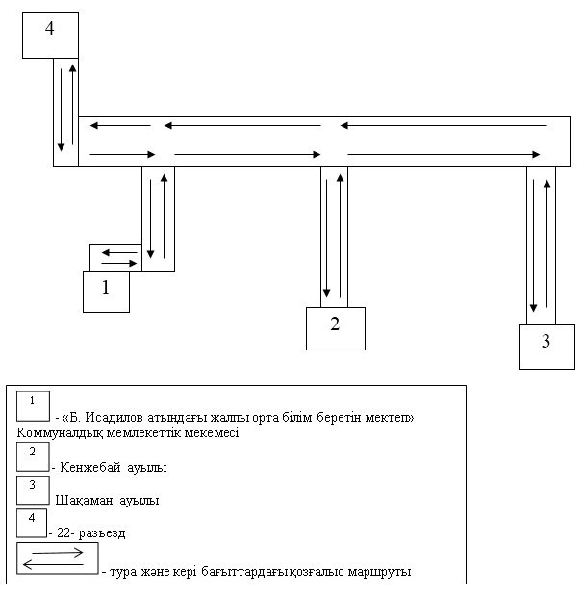

Семей қала әкімдігінің
2018 жылғы "24" мамырдағы
№ 913 қаулысына
20 - қосымша
"Бегалин атындағы жалпы орта білім беретін мектеп" Коммуналдық мемлекеттік мекемесіне Қараөлең ауылының, Бассақал ауылының, Мәстекбай ауылының шалғайдағы елді мекендерінен балаларды тасымалдаудың схемасы

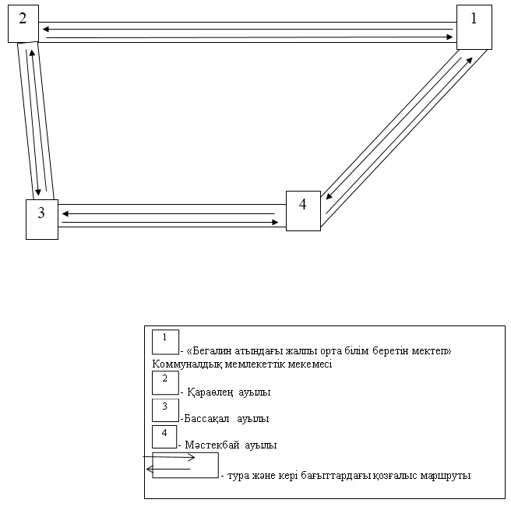

Семей қала әкімдігінің
2018 жылғы "24" мамырдағы
№ 913 қаулысына
21 - қосымша
"Айнабұлақ жалпы негізгі білім беретін мектеп" Коммуналдық мемлекеттік мекемесіне Қасымбек ауылының, Самай ауылының шалғайдағы елді мекендерінен балаларды тасымалдаудың схемасы

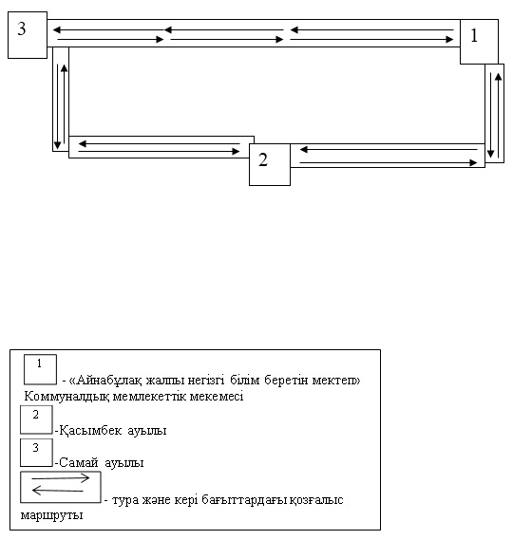

Семей қала әкімдігінің
2018 жылғы "24" мамырдағы
№ 913 қаулысына
22 – қосымша
"Ақбұлақ жалпы негізгі білім беретін мектеп" Коммуналдық мемлекеттік мекемесіне Таңат ауылының, "Қырықбай" шаруа қожалығының, "Садық" шаруа қожалығының шалғайдағы елді мекендерінен балаларды тасымалдаудың схемасы

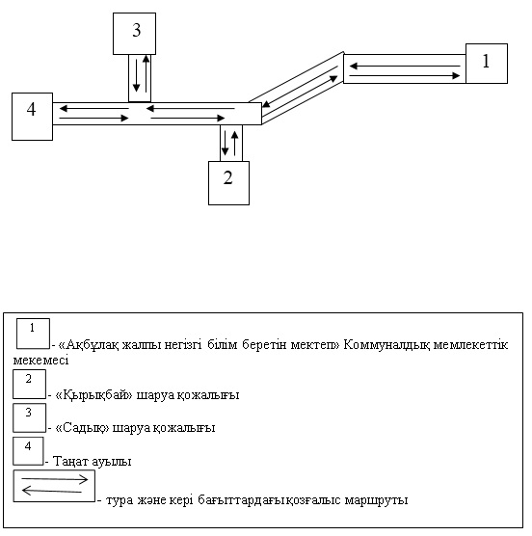

Семей қала әкімдігінің
2018 жылғы "24" мамырдағы
№ 913 қаулысына
23 - қосымша
Семей қаласының шалғайдағы елдi мекендерінде тұратын балаларды жалпы бiлiм беретiн мектептерге тасымалдаудың тәртiбi
1. Жалпы ережелер
1. Семей қаласының шалғайдағы елдi мекендерінде тұратын балаларды жалпы бiлiм беретiн мектептерге тасымалдаудың осы тәртiбi (бұдан әрі - Тәртіп) "Автомобиль көлiгi туралы" Қазақстан Республикасының 2003 жылғы 4 шілдедегі Заңының 14-бабына, "Автомобиль көлігімен жолаушылар мен багажды тасымалдау қағидаларын бекіту туралы" Қазақстан Республикасы Инвестициялар және даму министрінің міндетін атқарушының 2015 жылғы 26 наурыздағы № 349 бұйрығына сәйкес әзірленді.
2. Балаларды тасымалдау тәртібі
2. Балаларды тасымалдау жолаушылар мен багажды автомобиль көлігімен тасымалдау заңнамасының талаптарына сәйкес жабдықталған автобустармен, шағын автобустармен жүзеге асырылады.
3. Балаларды тасымалдаушы (бұдан әрі - Тасымалдаушы) жолаушылар мен багажды тасымалдау заңнамасының талаптарын сақтаумен, өзіне тиесілі автобустарды, шағын автобустарды тасымалдау үшін пайдаланатын білім беру ұйымы болып табылады.
4. Тапсырыс берушi тасымалдауды орындау алдында бұйрықпен балалардың тасымалдауын ұйымдастыру туралы шешiмдi ресiмдейдi, онда лауазымды адамдардың, топтар бастықтарының, бiрге ерiп жүрушiлердiң мiндеттерi, маршруты, мезгiлдерi, дайындау және жол жүрудi өткiзу тәртiбi, балалардың қауiпсiздiгiн қамтамасыз ету жөнiндегi iс-шаралар регламенттелiнедi.
5. Тасымалдау қауіпсіздігіне қатер төндіретін жол және метеорологиялық жағдайлардың қолайсыз өзгеруі кезінде, автобустардың, шағын автобустардың қозғалысын уақытша тоқтату туралы қолданыстағы нормативтік құжаттарда көзделген жағдайда Тасымалдаушы рейсті алып тастауға және бұл туралы тасымалданатын балаларға дереу хабарлауға тиіс.
6. Жол жағдайларының қолайсыз өзгеруі кезінде, басқа жағдайлар кезінде (қозғалыcқа шек қою, бұл жағдайда жүргізуші кестеге сәйкес жылдамдықты жоғарылатпай жүре алмайтын уақытша кедергілердің пайда болуы), кесте жылдамдықты төмендету жағына (қозғалыс уақыттарының артуына) түзетілуі тиіс.
7. Тасымалдаушы балаларды тасымалдайтын әрбір автобусқа, шағын автобусқа өз қызметкерлерінің санынан алғашқы дәрігерлік көмек көрсету әдістері бойынша дайындықтан және балаларды автобуспен, шағын автобуспен тасымалдау кезінде қауіпсіздігін қамтамасыз ету бойынша арнайы нұсқаулықтан өткен жауапты еріп жүруші адамдарды белгілейді.
8. Нұсқаулықты жол қозғалысы қауіпсіздігін қамтамасыз етуге жауапты адам жүргізеді.
9. Балаларды тасымалдау үшін Қазақстан Республикасының заңнамалық талаптарына жауап беретін жүргізушілерге рұқсат беріледі.
10. Балаларды тасымалдау кезiнде автобустың жүргiзушiсiне рұқсат етілмейді:
1) сағатына 60 км артық жылдамдықпен жүруге;
2) жүру маршрутын өзгертуге;
3) балалар бар автобус салонында қол жүгi мен балалардың жеке заттарынан басқа кез келген жүктi, багажды немесе мүкәммалды тасымалдауға;
4) автобуста балалар болған кезiнде, соның iшiнде балаларды отырғызу және түсiру кезiнде автобус салонынан шығуға;
5) автомобиль легiнде жүру кезiнде алда жүрген автобусты басып озуға;
6) автобуспен артқа қарай қозғалысты жүзеге асыруға;
7) егер ол көлiк құралының өздiгiнен қозғалуын немесе оны жүргiзушi жоқ болғанда пайдалануын болдырмау шараларын қолданбаса, өз орнын тастап кетуге немесе көлiк құралын қалдыруға.
11. Еріп жүруші отырғызу (түсіру) аяқталғаны туралы хабар бергеннен және автобус, шағын автобус есіктері толық жабылғаннан кейін жүргізушіге отырғызу (түсіру) орнынан автобус қозғалысын бастауға рұқсат етіледі.
12. Көлік құралы жақындаған кезде еріп жүрушулер балалардың оның алдынан шығуына және жүру бөлігінде болуына жол бермейді.
13. Еріп жүрушілер балаларды отырғызу орнына ұйымдасқан тәртіпте (кіші балаларды – екі-екіден сапқа тұрғызып) жеткізеді. Отырғызу автобустың, шағын автобустың алдыңғы есігі арқылы жүргізіледі.
14. Еріп жүрушілер автобусқа, шағын автобусқа отырғызу және одан түсіру, автобус, шағын автобус қозғалысы кезінде және аялдау уақытында балалар арасында тиісті тәртіпті қамтамасыз етеді.
15. Балаларды автобусқа отырғызу ерiп жүрушiнiң басшылығымен және жүргiзушiнiң бақылауымен (жаппай тасымалдаған кезде одан басқа тасымалдауды ұйымдастыруға жауаптының байқауымен) автобус толық тоқтағаннан кейiн отырғызу алаңында жүргiзiледi.
Көлiк құралы жақындаған кезде ерiп жүрушiлер балалардың оның алдынан жүгiрiп шығуына, жүру бөлiгiнiң шетiнде топтануына жол бермейдi.
16. Сапар кезiнде ерiп жүрушiлер балалардың:
1) салонда тұруына және жүруiне;
2) есiктер мен терезелерге жантаюына;
3) жоғарғы сөрелерге ауыр және орнықсыз заттарды қоюына;
4) қол жүгiн өту жолдарына және кiреберiстегi (шыға берiстегi) алаңдарда орналастыруына;
5) терезе ойықтарынан бастарын шығаруына;
6) терезеден қоқысты және қандай болса да өзге заттарды тастауға;
7) жазатайым жағдайдың алдын алуға бағытталған жолаушылардың денсаулығы мен өмiрiне қауiп төндiретiн ахуал туралы хабарламалардан басқа жүргiзушiнi көлiк құралын басқарудан алаңдатуына;
8) жолаушылардың денсаулығы мен өмiрiне қауiп төндiрмейтiн жағдайларда авариялық жабдықтарды пайдалануына;
9) есiктердi ашуына;
10) төбелесуiне, итерiсуiне, қимыл ойындарын ойнауға;
11) шылым шегуге, сiрiңке, оттық жағуға;
12) спирттiк iшiмдiктердi iшуiне, есiрткi, психотропты және улы заттарды қабылдауына жол бермейдi.
17. Тұрақтау (аялдау) кезінде балаларды автобустан, шағын автобустан шығару алдыңғы есік арқылы жүзеге асырылады. Автобустан, шағын автобустан бірінші болып еріп жүруші шығады. Тұрақтау (аялдау) кезінде еріп жүруші автобустың, шағын автобустың алдыңғы бөлігінде және балалардың түсуін және содан кейін балалардың жолдың жүру бөлігіне жүгіріп шықпауын бақылау қажет.
18. Автобустан, шағын автобустан шыққанда әрбір бала жеке заттарын бір қолмен көтеріп, ал екінші қолымен баспалдақтардан түскенде тұтқадан ұстауы тиіс. Тепе-теңдікті жоғалтпау және өзге жолаушыларды жарақаттандырмау үшін иықпен көтеріп жүретін арқа қоржындары мен сөмкелерді оқушылар иықтан шешіп, қолдарына алулары тиіс.
19. Түсірген кезде еріп жүрушілер балалардың:
1) есікке қарай қозғалғанда төбелесуіне, итерісуіне;
2) баспалдақтардан секіруіне;
3) көлік құралын жолодың жүргінші бөлігінен айналып өтуіне, оған шығуына;
4) жүргінші бөліктің маңында қимыл ойындар ойнауына жол бермейді.
20. Түсіргеннен кейін еріп жүрушулер:
1) жеткізу орнына келген балаларды санап шығады;
2) ұйымдасқан түрде оларды түсіру орнынан және автобустардың, шағын автобустардың тұрақтау алаңшаларынан еріп жүреді.
21. Ұйымдасқан балалар тобын тасымалдау кемiнде екi есiгi бар, техникалық жай-күйi Автомобиль көлiгiмен жолаушыларды және багажды тасымалдау ережелерiнде белгiленген талаптарға сай келетiн автобустармен, шағын автобустармен жүзеге асырылады.
22. Түсiргеннен кейiн ерiп жүрушiлер:
1) жеткiзу орнына келген балаларды санап шығуға;
2) ұйымдасқан түрде оларды түсiру орнынан және автобустардың тұрақтау алаңшаларынан ерiп жүру;
3) түсiру орнынан жаяу жүрген кезде олардың Жол жүру ережесiмен жаяу жүргiншiлерге қойылатын талаптардың сақталуын қамтамасыз етедi.
23. Бұл автобустардың, шағын автобустардың алдына және артына "Балалар тасымалы" деген тану белгiсi орнатылуға тиiс.
24. Ұйымдасқан балалар тобын тасымалдауға жасы кемiнде жиырма бестегi, тиiстi санаттағы жүргiзушi куәлiгi және кемiнде бес жыл жұмыс стажы бap жүргiзушiге рұқсат етiледi.
25. Екi және одан көп автобус, шағын автобус колонналарына жол жүрісі қауiпсiздiгi саласындағы уәкiлеттi орган көздеген тәртiппен жол жүрісі қауіпсіздігін қамтамасыз ету жөніндегі уәкілетті органның арнаулы автомобильдерi iлесiп жүруге тиiс.
3. Қорытынды ережелер
26. Шалғайдағы елді мекендерінде тұратын балаларды жалпы білім беретін мектептерге тасымалдау бойынша осы тәртіппен реттелмеген қатынастар Қазақстан Республикасының қолданыстағы заңнамасына сәйкес реттеледі.

© 2012. Қазақстан Республикасы Әділет министрлігінің «Қазақстан Республикасының Заңнама және құқықтық ақпарат институты» ШЖҚ РМК

